**实验五：数据库综合查询及完整性约束**

**一、实验目的和要求**

1. 掌握SELECT语句的基本语法和查询条件表示方法；

2. 掌握查询条件种类和表示方法；

3. 掌握连接查询的表示及使用；

4. 掌握嵌套查询的表示及使用；

5. 了解集合查询的表示及使用；

6. 掌握视图的创建及使用。

**二、实验环境**

1. 已安装SQL Server 2012企业版的计算机（60台）；

2．具有局域网网络环境，有固定ip地址。

**三、实验学时**

4学时

**四、实验内容及步骤**

以数据库原理实验二数据库中数据为基础，请使用T-SQL 语句实现以下操作：

1. 查询选修了‘数据库’或者‘数据结构’的学生学号；

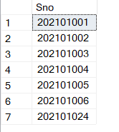use EX3

go

select distinct Sno

from SC,Course

where SC.Cno=Course.Cno and

Cname in('数据库','数据结构')

1. 查询张喆同学所有选修的课程的名称；

use EX3

go

select Cname

from SC,Course,Student

where SC.Cno=Course.Cno and SC.Sno=Student.Sno and

Sname='张喆'

1. 查询以‘DB_’开头，且倒数第4个字符为‘r’的课程的详细情况；

use EX3

go

select *

from SC,Course,Student

where SC.Cno=Course.Cno and SC.Sno=Student.Sno and

Cname like 'DB\_%r___' escape'\';



1. 查询缺少成绩的所有学生的学号和姓名；

use EX3

go

select Student.Sno,Sname

from SC,Student

where SC.Sno=Student.Sno and

Grade is null

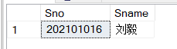

1. 查询与‘都月丹’年龄不同的所有学生的信息；

use EX3

go

select *

from SC,Student,Course

where SC.Sno=Student.Sno and SC.Cno=Course.Cno

and Sage not in(select Sage

from Student

where Sname='都月丹')

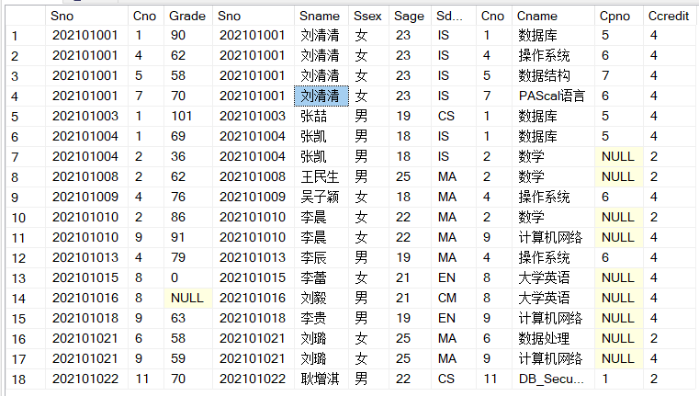

1. 查询所选课程的平均成绩大于‘吴子颖’的平均成绩的学生学号、姓名及平均成绩；

use EX3

go

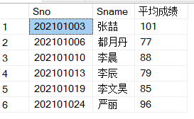select student.Sno,Sname,AVG(Grade)平均成绩

from SC,Student

where SC.Sno=Student.Sno

group by Student.Sno,Sname

having AVG(Grade)>(select AVG(Grade)

from SC,Student

where SC.Sno=Student.Sno

and Sname='吴子颖')

1. 查询没有选修课程的学生的学号和姓名；

use EX3

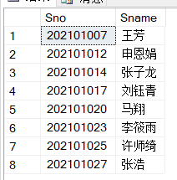go

select student.Sno,Sname

from Student

where Student.Sno not in(

select Student.Sno

from SC,Student

where SC.Sno=Student.Sno

group by Student.Sno,Sname

having count(Cno)>0

)

1. 按照“学号，姓名，已修学分”的顺序列出学生学分的获得情况，其中已修学分为考试已经及格的课程学分之和；

use EX3

go

select student.Sno,Sname,SUM(Ccredit)已修学分

from Student,SC,Course

where SC.Sno=Student.Sno and SC.Cno=Course.Cno

and Grade>=60

group by student.Sno,Sname

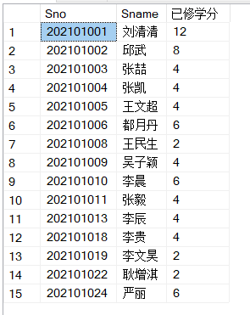

1. 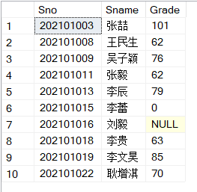列出只选修一门课程的学生的学号、姓名及成绩；

use EX3

go

select student.Sno,Sname,Grade

from Student,SC

where Student.Sno=SC.Sno and Student.Sno in (select Sno

from SC

group by Sno

having count(SC.Cno)=1)

1. 至少选修‘数据库’或‘数据结构’课程的学生的基本信息；

use EX3

go

select Student.Sno,Sname,Ssex,Sage,Sdept

from SC,Student,Course

where SC.Sno=Student.Sno and SC.Cno=Course.Cno and

Cname in('数据库','数据结构')

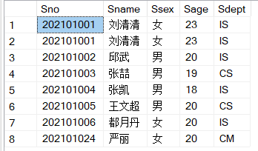

1. 查询既选修了‘数据库’又选修了‘数据结构’课程的学生的基本信息；

use EX3

go

select Student.Sno,Sname,Ssex,Sage,Sdept

from SC,Student,Course

where SC.Sno=Student.Sno and SC.Cno=Course.Cno

and Student.Sno in (select Student.Sno

from SC,Student,Course

where SC.Sno=Student.Sno and SC.Cno=Course.Cno

and Cname='数据库'

)and Cname='数据结构'

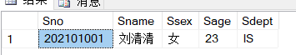

1. 查询只有2名学生选修的课程的课程号、课程名；

use EX3

go

select SC.Cno,Cname

from SC,Course

where SC.Cno=Course.Cno

group by SC.Cno,Cname

having count(Sno)=2



1. 列出其他院系中比EN系某一学生年龄小的学生的学号和年龄；

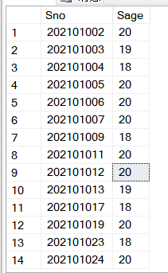use EX3

go

select Student.Sno,Sage

from Student

where Sdept<>'EN' and Sage<any(

select Sage

from Student

where Sdept='EN'

)

1. 查询比李晨所选课程成绩都低的学生的学号、姓名、课程名和成绩；

select Student.Sno,Sname,Cname,Grade

from Student,SC,Course

where Grade<(select min(Grade)

from SC,Student

where Sname='李晨' and SC.Sno=Student.Sno)

and SC.Sno=Student.Sno and SC.Cno=Course.Cno

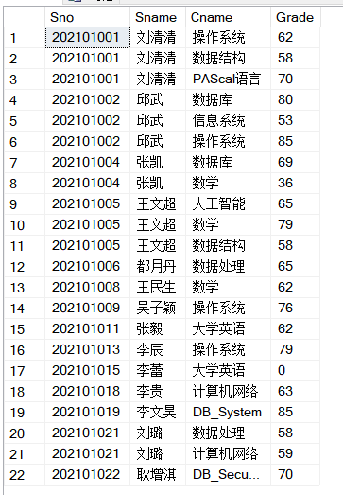

1. 使用集合查询列出IS系的学生以及性别为女的学生名单；

select *

from Student

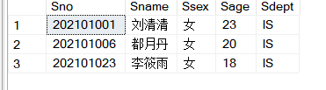where Sdept='IS'

intersect

select *

from student

where Ssex='女'

1. 使用集合查询列出MA系的学生与年龄不大于19岁的学生的交集、差集；

select *

from Student

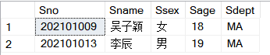where Sdept='MA'

intersect

select *

from student

where Sage<=19

select *

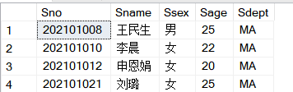from Student

where Sdept='MA'

except

select *

from student

where Sage<=19

1. 建立CS系学生的视图S_CS；

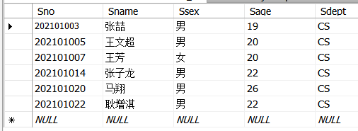create view S_CS

as

select *

from student

where Sdept='CS'

1. 将IS系的学生的学号、姓名、课程名和成绩定义为一个视图S_IS；

create view S_IS

as

select Student.Sno,Sname,Cname,Grade

from Student,Course,SC

where Sdept='IS' and Student.Sno=SC.Sno and Course.Cno=SC.Cno

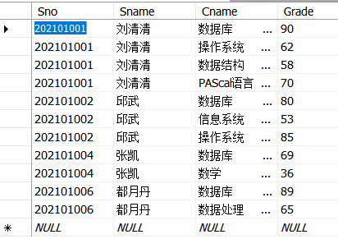

1. 将学生的学号、平均成绩定义成一个视图S_G;

create view S_G(Sno,Gavg)

as

select Sno,avg(Grade)

from SC

group by Sno

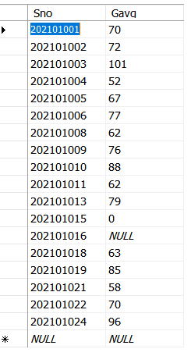

1. 找出每个学生超过他自己选修课程平均成绩的学号及课程号；(视图法)

select Student.Sno,SC.Cno

from S_G,Student,SC

where Student.Sno=S_G.Sno and SC.Sno=Student.Sno

and Grade>S_G.Gavg

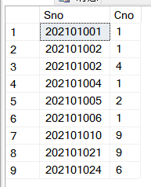

1. 将CS系学生（ ‘202101028’, ‘张悦’, 20）的信息插入到视图S_CS中。

insert

into S_CS

values('202101028','张悦',NULL,20,NULL)

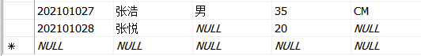

**五、出现的问题及解决办法**

1．主要的问题就是前面除视图以外代码的编写，因为在你进行连接的时候，如果有的课虽然开了但是没选，连接以后这门课就会消失，在做某些题时就会得不到想要的结果，只能用嵌套来做。

2. 对某些符号的掌握不牢固，就好比不等于<>这个符号，我原先用的not like就不如<>此符号。